**Kinderübungsrechner**

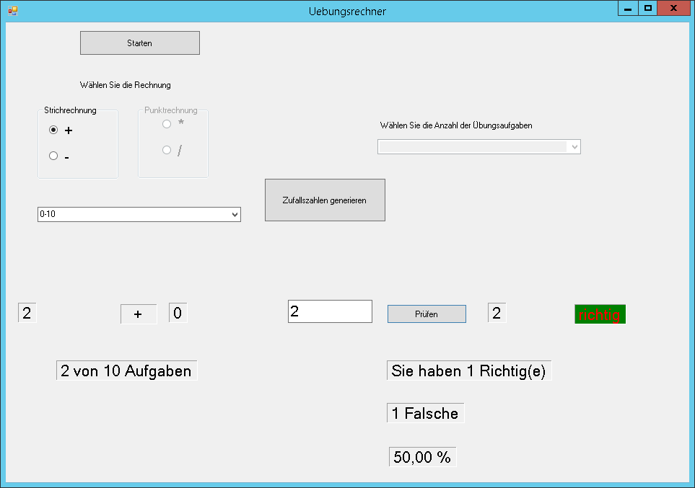

Die bisherigen Taschenrechnerfunktionen sollen „zusammengeführt“ und erweitert werden. Es soll eine Kinderübungsrechner entstehen. D. h. nach dem Starten des Programms soll der Schwierigkeitsgrad eingestellt werden. Nach der Betätigung eines Buttons sollen Zahlen zufällig erzeugt werden. Hat der User ein Ergebnis eingetragen und auf einen Button geklickt, soll sein Ergebnis kontrolliert werden. Der User bekommt dann eine Rückmeldung über das richtige Ergebnis und ein Hinweis, ob sein Ergebnis richtig oder falsch ist. Außerdem muss der PC die Anzahl der Aufgaben, als auch die Anzahl richtiger oder falscher Antworten speichern. Nach z. B. fünf Aufgaben erhält der User ein Prozentzahl der richtigen Antworten zur Gesamtzahl.

Es sind folgende Anforderungen zu erfüllen:

* Zwei Zufallszahlen generieren: Schwierigkeitsgrad wählbar (ComboBox)
* Rechenart auswählen Radiobutton
* Rückmeldung ob die Aufgabe richtig oder falsch war
* Anzahl der Aufgaben wählbar
* Anzahl richtige und Anzahl falscher Ergebnisse in %

**Aufträge**:

1. Nennt die Punkte der Vorgehensweise wenn man etwas programmieren möchte.
2. Informieren Sie sich

* über die ComboBox. Richten Sie ihr Augenmerk darauf, wie sie „gefüllt“ und wie ein Element (Index) ausgewählt wird.
* über den Radio-Button. Wie kann man feststellen, ob er ausgewählt wurde und was unterscheidet ihn von der CheckBox?
* wie ein „Zähler“ programmiert wird.

1. Seien Sie bereit ihre Ergebnisse vorzustellen.
2. Programmieren Sie die Aufgabe mit den geforderten Anforderungen. Gehen Sie dabei nach der strukturierten Vorgehensweise voran (überprüfen sie regelmäßig Teilfunktionen ihres Programmes. Kommentieren Sie ihr Programm.)

Inhalte

* ppt
* Random (mit Variablen)
* Gültigkeitsbereich von Variablen
* Wertebereich von Variablen
* ComboBox
* Groupbox
* Ergebnis.ToString("f2")zwei Kommastellen
* Zähler?

**Combobox**

(Variable) Auswahl = comboBox1.SelectedIndex

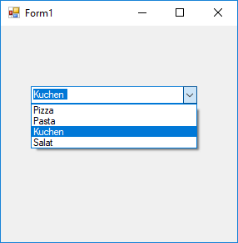

Index = 0

Index = 2

**Convert (Eingabe)**

**Syntax:**

**Convert.To*Dateityp()***

**Erklärung:**

Was **in den runden Klammern steht, wird in einen anderen Dateityp umgewandelt.**

**Beispiel:**

Zahla = Convert.ToDouble(textBox1.Text);  
// Da in der Textbox ein Text steht, muss dieser in einen // Zahldatentyp konvertiert werden, damit man der

// int-Variablen einen Wert zuweisen kann und anschließend  
// damit dann rechnen kann.

Zahlb = Convert.ToDouble(textBox2.Text);

**Farbe Ändern z. B. von einem Label (Hintergrundfarbe, Schriftfarbe)**

lbl_RichtFalsch.ForeColor = Color.Red;

lbl_RichtFalsch.BackColor=Color.Green;